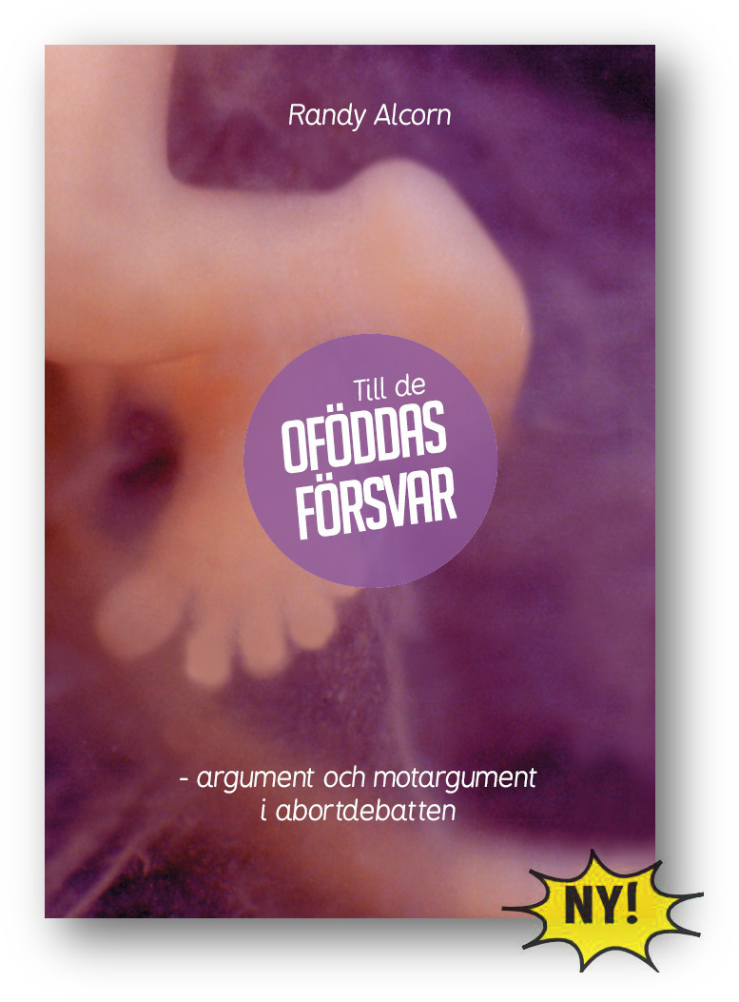

För att skydda allt
mänskligt liv!

S:t Maximilians Bok- och Presentbutik
Katolska Församlingen i Jönköping

Tack, mamma, för att du lät mig få
en födelsedag!

Tänk den mardrömslika tanken att de personer som var redskap för att du finns till, dvs. dina föräldrar, bestämde sig för att göra sig av med dig, göra abort. Du hade inte funnits idag. Du hade inte haft någon lycklig evighet att vänta på och som du nu förbereder dig för. Du hade inte… Ja, det är mycket som du inte hade haft om man gjort abort.

Tack, mamma, brukar jag säga, att du lät mig få en födelsedag! Mina föräldrar är döda sedan många år, men jag brukar påminna Gud om att de åtminstone gjorde något gott i livet: de medverkade att ge liv enligt Guds Vilja. Om de så gjorde allt annat fel, var inte detta fantastiskt, så säg?

Är du en sann kristen så ger du ditt stöd till dem som väntar barn, oavsett omständigheter, oavsett ekonomisk situation etc.

Du kan göra detta genom att informera dig riktigt vad det innebär att stödja livet. Katolska Kyrkan är på det klara med att allt mänskligt liv är heligt, okränkbart. Det kan du läsa om i den Katolska Kyrkans Katekes bl.a.
Det finns också mycket initierad litteratur att läsa om abort och dess konsekvenser, om hur man ger sitt stöd åt dem som väntar barn mm. En sådan bok är Till de oföddas försvar från Timoteus Förlag. Köp den, läs den och sprid den! Den kanske är lite dyr, men det är den värd (ca 240 kr.).
Du kan bara slå titeln på boken på Googles och du får adress mm.

Vid en föreläsning för blivande läkare i Wien frågade en professor sin klass vad de hade gett för råd till en familj som väntade ett ytterligare barn. Fem av barnen hade redan dött som spädbarn, endast en flicka hade överlevt. Man spekulerade även om diverse sjukdomar som var ärftliga mm. Klassen svarade nästan enhälligt att man borde ge rådet att göra abort.
”Jag gratulerar er”, säger professorn. ”Ni har just gjort abort på Wolfgang Amadeus Mozart! Men om ni avskyr hans musik så kanske det var lika bra det!”

Så låt oss resa oss upp ur den oförmåga vi känner många gånger inför det övervåld som används mot dem som absolut inte kan försvara sig själva, nämligen de ofödda. Det gör man genom att veta vad man talar om (införskaffa rätt kunskap) samt genom särskild förbön för ofödda barn och dess föräldrar.

Gud belöne alla er som ställer er till Guds förfogande till de oföddas försvar.

Pater Joseph Maria Nilsson OFMConv
Kyrkoherde i S:t Franciskus Katolska Församling i Jönköping

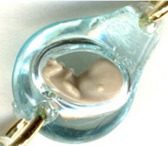 Detaljbild av De Oföddas Rosenkrans (som vi säljer i vår butik)

Övrigt i S:t Maximilians Bok- och Presentbutik
i vår församling
för de oföddas försvar

De Oföddas Rosenkrans
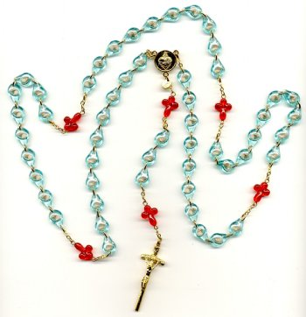
Kan köpas i vår butik så länge lagret räcker, i Lilla Thérèse Bokhandel i Göteborg, eller på nätet:
http://www.rosaryoftheunborn.com/store/pc/home.asp

Den 7 oktober 1997, på Vår Fru av Rosenkransens festdag, visade sig Guds Moder med denna rosenkrans för visionären Maureen Sweeney-Kyle (Holy Love uppenbarelserna i Ohio, USA) och sa: ”…sprid bilden jag har visat dig idag:”

Maria kommer klädd i vitt. Framför henne, svävande i luften, finns en ovanlig rosenkrans. Fader Vår-kulorna är små blodsdroppar i form av ett kors. Vad hälsad Maria-kulorna (dekaderna) är ljusblå tårar som innesluter ofödda barn. Korset är av glänsande guld. Guds Moder säger: ”Jag kommer för att prisa Jesus, min Son. Jag kommer som denna tids profet… Rosenkransen du ser är Himmelens sätt att beskriva för dig det vapen som ska övervinna abortens synd. Alla nationers historia och deras framtid har förändrats till följd av denna skändlighet mot Guds gåva, livet… Idag måste tyvärr mycket ansvar läggas på lekmännen vigda åt mig. Jag kan inte förlita mig på att Kyrkans ledarskap ska enas i en ansträngning att övervinna fienden genom Rosenkransen. Till och med mina uppenbarelser har orsakat splittring, eftersom Satan anstränger sig att omintetgöra mina planer… Och alltså idag, på min festdag, kallar jag alla mina barn att förenas i mitt Hjärta. Tillåt inte högmodet att splittra er på grund av att ni har valt att följa olika uppenbarelser. Bli en del av mitt Hjärtas Kärleksflamma. Var förenade i kärlek och genom det bönevapen som min Rosenkrans är. Abortens onda kan övervinnas genom era ansträngningar och min nåd… Sprid bilden jag har visat dig idag.”
När denna handgjorda rosenkrans tre och ett halvt år senare äntligen var förfärdigad och klar att distribueras, gav Maria och Jesus följande löften till Maureen, knutna till denna unika rosenkrans.

Guds Moders löfte den 2 juli 2001: ”Prisad vare Jesus. Jag ser att du använder den nya Rosenkransen för de Ofödda. Jag försäkrar dig, min dotter, att varje ’Var hälsad Maria’ som bes med ett kärleksfullt hjärta kommer att rädda ett av dessa oskyldiga liv undan döden genom abort. När du använder denna rosenkrans ska du tänka på mitt Smärtfyllda Obefläckade Hjärta som ständigt ser abortens synd utspelas i varje nuvarande ögonblick. Jag överlämnar åt dig denna speciella sakramentalie med vilken du kan hela mitt Moderliga Hjärta.”
Maureen frågar: ”Heliga Moder, menar du vilken ’Var hälsad Maria’ som helst eller bara de som bes på de Oföddas Rosenkrans?”
Vår Heliga Moder svarade: ”Detta är en särskild nåd som är knuten till denna speciella rosenkrans. Den bör alltid användas när man ber mot abort. Var snäll och låt detta bli känt.”

Maria visar sig samma kväll, håller De Oföddas Rosenkrans och säger: ”Lovad vare Jesus. Du kan känna dig trygg angående denna Rosenkrans och det åtföljande löfte som är knutet till den och som du har fått av mig. Var inte generad för att sprida detta budskap.”
(Obs. För att kunna bli en sakramentalie måste rosenkransen välsignas av en katolsk präst eller diakon.)

Herren själv visar sig för Maureen den 3 augusti 2001 och säger enligt visionären:
”Jag är din Jesus, den Människoblivne. Lita på mig. Jag ber dig att tala om för världen att varje ’Fader Vår’ (de kulor Jesus visade Maureen var blodstårar i form av ett kors) man ber med De Oföddas Rosenkrans ger lindring åt mitt sörjande Hjärta. Dessutom håller den tillbaka Rättvisans Arm… Det största löfte jag ger dig angående denna rosenkrans är detta: varje rosenkrans som bes i sin helhet och av hjärtat med dessa kulor mildrar det straff som ännu hålls tillbaka för abortens synd.”

Andlig Adoption (förbön för ofödda barn)

På 1950-talet uppmanade Ärkebiskop Fulton Sheen (1895-1979) i USA de kristna att andligen adoptera ett ofött barn. Ärkebiskopen uppmanade till bön för ett okänt barns liv, så att det inte skulle bli aborterat utan få fortsätta att leva. Fenomenet med s.k. andlig adoption har funnits länge i Kyrkan. Vanligast var att andligen adoptera (dvs. be och offra särskilt för) missionärer och präster. Men det verkliga uppsvinget för andlig adoption kom med Ärkebiskop Sheens kampanj för ofödda barn. Detta har spridit sig över hela världen och i vår församling var det Pater Rafal Zarzycki OFMConv som började med en adoptionsgrupp som offentligt under Mässan avlade adoptionslöftet att be för ett okänt barn under nio månader. Detta har sedan upprepats flera gånger.
Man blir medlem i den Andliga Adoptionens världsvida gemenskap genom att enskilt eller tillsammans med andra börja be den andliga adoptionsbönen (som man ber under nio månader):
Herre, Jesus Kristus, genom Din Moder Maria som födde Dig med kärlek och den Helige Josef som efter Din födelse beskyddade Dig, ber jag för detta ofödda barn, som jag andligen har adopterat och som hotas av abort. Jag ber för föräldrarna till detta barn. Ge dem kärlek och mod att låta barnet födas, så som Du själv har bestämt. Amen.
Jesus, Maria och Josef, jag älskar Er av allt mitt hjärta. Jag ber Er att rädda livet på detta okända barn, som nu hotas av abort och som jag andligen har adopterat. Amen.
- Dagligen under nio månader be en dekad (1 Fader vår, 10 Var hälsad Maria, 1 Ära vare Fadern) för detta ofödda barns liv.
- Samt att dagligen göra ett frivilligt offer för detta barns räddning (exempelvis avstå från något man tycker om etc.).
Om man av någon anledning inte har uppfyllt detta åtagande en dag ska man uppfylla detta så fort man kan (dvs. man ber på en dag lika många gånger som man har försummat sin förpliktelse).
Vill du bilda en grupp som tillsammans börjar den andliga adoptionen ett visst datum så kontakta kyrkoherden.

En påtaglig påminnelse om ditt åtagande att be för ofödda barn:
I vår butik kan du köpa ett litet barn av plast som du med fördel håller i handen medan du ber bönerna för den andliga adoptionen. Det gör det hela lite mer konkret.

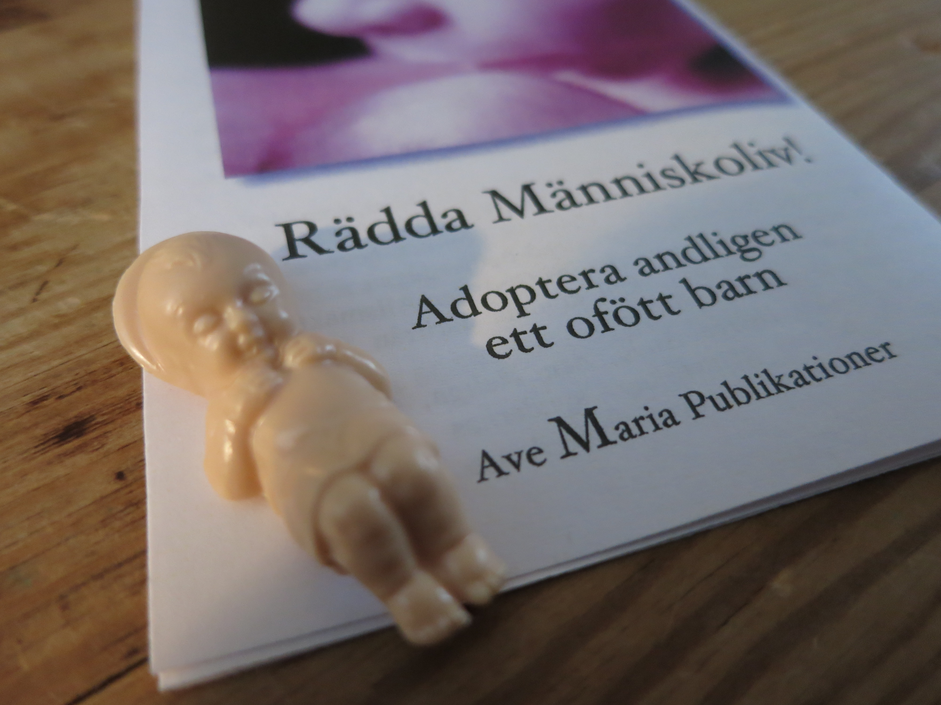

Små babyfötter ”Precious feet”

Dessa små fötter i vit eller gul metall (stora som ett tio veckors ofött barns fötter) är den internationella Pro-Life symbolen som man kan se på rockslag eller kläder hos dem som ber och verkar för de ofödda barnens rätt att födas. Särskilt de som verkar för andlig adoption bör bära denna symbol som ett vittnesbörd och uppmuntran till andra.
Vi brukar ofta ha denna nål i vår butik i Jönköping, annars hittar man dem på nätet.
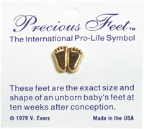

Andra föreslagna böner att be
för Ofödda Barn

Ställföreträdande Bön om Dopets Nåd för Dem
som dör denna Dag utan att ha blivit Döpta

Allsmäktige evige Gud, Du som vill att alla människor ska bli Dina barn genom Din Son Jesus Kristus. Jag ber Dig nu om Dopets nåd i deras ställe som genom abort, sjukdom eller olycka möter döden innan de kan ta emot Dopets Sakrament.
(Gör nu korstecknet med vigvatten): I Faderns + och Sonens och den Helige Andes Namn ber jag om Dopets nåd för alla dem som inte blivit döpta och som i dag har lämnat eller ska lämna denna värld.
Herre Jesus Kristus, se inte till våra synder utan till Din Kyrkas tro, ge dem den eviga vilan hos Dig och låt dem få det namn som dagens Helgon bär.
Jesus, Maria, Josef, jag älskar Er. Rädda alla själar! Amen.

Man reciterar nu trosbekännelsen i deras namn som man bett för:
Jag tror på Gud, den Allsmäktige Fadern, himlens och jordens Skapare.
Och på Jesus Kristus, Hans ende Son, vår Herre, som blev avlad genom den Helige Ande, föddes av Jungfru Maria, led under Pontius Pilatus, korsfästes, dog och begravdes, steg ner till dödsriket, uppstod på tredje dagen från de döda, steg upp till Himlen, sitter på Gud, den Allsmäktige Faderns, högra sida och skall komma därifrån för att döma levande och döda.
Jag tror på den Helige Ande, den Heliga, Katolska Kyrkan, de heligas gemenskap, syndernas förlåtelse, köttets uppståndelse och det eviga livet. Amen.

Eller:

Bön om Dopets Nåd för Aborterade Barn

Löfte: ”Genom denna bön kommer många aborterade barn att bli frälsta. Be den dagligen och gör den känd i hela världen. Den som lär andra att be den ska inte gå förlorad…”
(Herrens budskap till Barnabas Nwoye den 29 juli 1998)

Använd helst vigvatten när du gör korstecknet i bönen.

Himmelske Fader, Din kärlek är evig. I Din oändliga kärlek har Du räddat världen genom Din enfödde Son, Jesus Kristus. Se nu på Din enfödde Son på Korset, på vilket Han ständigt blöder av kärlek för sitt folk och förlåt oss för Kristi skull.
Rena och döp de aborterade barnen med Din Sons Dyrbara Blod och Vatten som vällde fram ur Jesu öppnade sida, Han som hängde på Korset för deras frälsnings skull, i Faderns + och Sonens och den Helige Andes Namn.
Må de, genom Jesu Kristi Heliga Död, få evigt liv, bli helade genom Jesu Sår och genom Kristi Dyrbara Blod befrias för att få den eviga glädjen med helgonen i Himmelen. Amen.

Barnabas fick också instruktioner om en ny rosenkransbön: Jesu Dyrbara Blods Nådekrans. Den finns att köpa i vår butik.

Bön till De Aborterade Barnens Skyddsänglar
Biskop Walter W. Curtis (1913-1997), biskop av Bridgeport

Heliga Andar, skapade av Gud för att tillbe Honom och utsedda att leda och att vara andliga vänner till människan.
Trösta och se till de mänskliga varelser som genom abortens synd blev förnekade att leva ett fullödigt liv här på jorden och genom Dopet den eviga gemenskapen med Honom enligt Hans planer för dem, Han som är deras Skapare. Eftersom de i all evighet tillber Gud, som de känner genom den naturliga ordningen, se till dem i evigheten.
I gemenskap med alla våra Skyddsänglar, be om förlåtelse för alla dem som har begått abortens synd mot Guds gudomliga Lag: ”Du ska inte döda”.
Be om förlåtelse för alla dem som propagerar för denna synd mot Guds Majestät.
Be om förlåtelse för alla dem som uppmuntrar, godkänner eller samtycker till att denna dödssynd begås.
Hjälp oss att sträva efter att beskydda de ofödda barnens rättigheter till liv. Amen.

Bön om Beskydd för allt mänskligt Liv
Christine Granger

Gode Skapare, vi prisar Dig och förundras över den skönhet och den variation som finns i alla Dina verk.
Du skapade oss till Din avbild i livets tjänst, hjälp oss i denna vår uppgift.
Hjälp oss att bevara och beskydda allt ofött mänskligt liv, som är heligt och dyrbart i Dina ögon. Amen.

Daglig Bön för Ofödda Barn
Pater Joseph Maria Nilsson OFMConv

Evige Fader, jag offrar Dig vår Herres Jesu Kristi Heliga Sår + med allt det Dyrbara Blod som utgöts genom dessa Heliga Sår för alla ofödda barn.
Rädda alla ofödda liv så att de får sjunga Ditt lov, leva till Din ära och en dag bli medarvingar med oss till den himmelska glädjen.
Detta offer gör jag genom Guds och vår Moder Marias kärleksfulla Smärtfyllda och Obefläckade Hjärta.
Jesus jag litar på Dig.
Herre Jesus Kristus, Guds och Marias Son, förbarma Dig över alla ofödda barn.

Litania till Det Ofödda Jesusbarnet
George A. Peate, en kanadensisk lekman och professor skrev följande litania år 1985. Den publicerades i juli samma år i tidskriften All About Issues och kom med i Los Angeles Ärkestifts Respect Life Parish Leader´s Handbook, 1994

Förslagsvis kan denna litania bes i samband med O-Antifonerna och Magnificat mellan den 17-24 december. Litanian brukar även användas varje år den 28 dec. på de Oskyldiga Barnens Fest som gottgörelse för alla de barn som blir dödade genom abort. Den rekommenderas också som förberedelsebön inför Kristi Födelses Högtid.

Herre, förbarma Dig, Herre, förbarma Dig
Kristus, förbarma Dig, Kristus, förbarma Dig
Herre, förbarma Dig, Herre, förbarma Dig
Kristus, hör oss, Kristus, hör oss
Kristus, bönhör oss, Kristus, bönhör oss
Gud Fader i Himmelen, förbarma Dig över oss
Gud Son, världens Frälsare
Gud Helige Ande
Heliga Treenighet, en ende Gud
Heliga Maria, Guds Moder be för oss
Vår Fader, Du livets Skapare tack för livets gåva
Guds Ord genom vilken allting har blivit till

Jesus, Din ankomst kungjordes genom en ängel
välsigna de ofödda barnen och deras föräldrar
Jesus, avlad i kärlek genom Guds Ande i Jungfru Maria
Jesus, älskad Son till den ödmjuke snickaren
Jesus, källa till oändlig glädje för Maria och Josef
Jesus, den åldrande Elisabet uppfylldes av glädje i Din närvaro
Jesus, den ofödde Johannes Döparen jublade av glädje
Jesus, Marias själ återspeglar denna gåva av Gudomlighet
Jesus, tack vare Dig prisar alla släkten Maria salig
Jesus, efter en månad i hennes sköte, så slog Ditt Hjärta av
kärlek
Jesus, efter två månader hade Din mun och Dina händer blivit formade på ett underbart sätt
Jesus, Din mun skulle senare förkunna Guds härlighet
Jesus, Dina händer skapades för att genomborras av kärlek
Jesus, före Din födelse vilade Du nära Din moders trogna hjärta
Jesus, Du som är tacksam för alla de som hjälpte Din Moder under hennes havandeskap
Jesus, Du som lär oss att vad vi har gjort mot en av dessa Dina minsta bröder och systrar, det har vi gjort mot Dig
Jesus, Din födelse var en glädjefylld uppenbarelse för mänskligheten
Jesus, då Du var nyfödd planerade en kung att döda Dig
Jesus, otaliga barn blev mördade i Ditt ställe

Guds Lamm, som borttager världens synder,
förskona oss, o Herre.
Guds Lamm, som borttager världens synder,
bönhör oss, o Herre
Guds Lamm, som borttager världens synder
förbarma Dig över oss, o Herre

F. Låt oss be. Herre, tack för att Du först kom till oss som det ofödda Jesusbarnet.
I dag har våra små bröder och systrar som ingen kan räkna blivit övergivna av världens ledare, de som skulle vara rättvisans försvarare, men även av dem svurit trohet mot livet och till och med av deras egna föräldrar.
Men Du är deras Frälsare. Du har inte glömt dem. Herre, rädda och beskydda dessa små liv från att skadas och bli bortglömda av en kall värld.
Barmhärtige Herre, Ditt lilla Hjärta som barn är världens enda hopp och detta Hjärta blev senare tömt på allt Blod på Korset.
Förlåt oss våra synder mot de ofödda, mot deras föräldrar som inte fått tillräckligt stöd och mot alla Dina barn.
Alla Herre, förbarma Dig över oss.
F. Du Fridens Furste, hjälp oss genom Din helande Ande att med kärlek acceptera och skydda alla ofödda barn som är skapade till Din Avbild. Du som lever och råder i evigheters evighet.
Alla Amen.
